Investigación Operativa: Práctica
Grupo 02
Autores:
- Haodi Lin Sun
- Equipo 02

Ejercicio 1:
Enunciado:
ACERO DEL VALLE S.A., una de las mayores productoras de acero en la región, está ubicada en la ciudad de Metalurgia. La empresa es el principal empleador de la zona, con alrededor de 50.000 trabajadores. Durante años, la comunidad ha apoyado a la empresa, adoptando la filosofía de que "lo que es bueno para Acero del Valle es bueno para nosotros". Sin embargo, recientemente ha surgido preocupación por los altos niveles de contaminación del aire generados por los hornos de la planta, lo que está afectando la calidad de vida y la salud de los habitantes.
Ante esta situación, el nuevo consejo directivo de la empresa ha decidido tomar medidas para reducir la contaminación. En colaboración con las autoridades locales y grupos ciudadanos, se han establecido estándares estrictos de calidad del aire. Los tres principales contaminantes que deben reducirse son: partículas, óxidos de azufre e hidrocarburos. La Tabla 1 muestra las reducciones anuales requeridas para cada contaminante.
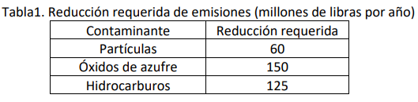
Fuentes de Contaminación y Métodos de Reducción:
La producción de acero genera contaminación principalmente a través de dos tipos de hornos:
1. Hornos de arco eléctrico (para producir acero a partir de chatarra).
2. Hornos de oxígeno básico (para convertir hierro en acero).
Para reducir las emisiones, se han identificado tres métodos efectivos:
1. Aumentar la altura de las chimeneas.
2. Instalar filtros en las chimeneas.
3. Usar combustibles más limpios en los hornos.

Cada método puede aplicarse a cualquier fracción de su capacidad máxima, y la reducción de emisiones es proporcional al nivel de uso. La Tabla 2 muestra la reducción de emisiones (en millones de libras por año) que se puede lograr al aplicar cada método al máximo nivel en cada tipo de horno.
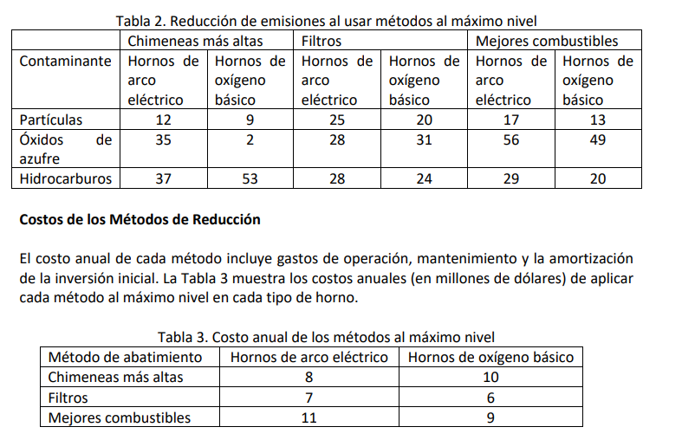
Objetivo: Minimizar coste total anual

Resolución:

1º Modelización del problema:

Sabiendo que en la tabla 2 nos muestran los resultados de la máxima cantidad a reducir en millones de libras por año dependiendo del tipo de horno que contaminan y del método de reducción efectivo, lograremos reducir la cantidad de contaminantes (partículas, óxidos de azufre e hidrocarburos), buscamos la cantidad o fracción necesaria para reducir el coste total dependiendo del método de abatimiento y del tipo de horno que contamina

Nuestra pregunta es: ¿A qué nivel (fracción del máximo) utilizaremos el método de reducción de emisiones para reducir el coste total?
Nota: la fracción es respecto del valor máximo representado en la tabla 2.
Variables:
x_{i,j,k} = Fracción i del método j en horno k
x_{i,j,k} >= 0 Nota: Ponemos relaciones para simplificar notación
$∀i∈\left\{1,2,3,4,5,6\right\}$
$∀j∈\left\{chimeneas, filtros, mejores combustibles\right\}→\left\{1,2,3\right\}$
$∀k∈\left\{horno eléctrico, horno básico\right\}→\left\{1,2\right\}$
- x_{1,1,1} = Fracción 1 del método chimeneas más altas
- en horno eléctrico
- x_{2,1,2} = Fracción 2 del método chimeneas más altas
- en horno básico
- x_{3,2,1} = Fracción 3 del método filtros en horno eléctrico
- x_{4,2,2} = Fracción 4 del método filtros en horno básico
- x_{5,3,1} = Fracción 5 del método mejores combustibles en horno eléctrico
- x_{6,3,2} = Fracción 6 del método mejores combustibles en horno básico
Restricciones: sujeto a…
La cantidad de reducción del contaminante correspondiente mediante un método efectivo para un horno tiene que sobrepasar el mínimo representado en la tabla 1
12 x_{1,1,1} +9 x_{2,1,2} + 25x_{3,2,1} +20 x_{4,2,2} + 17x_{5,3,1} + 13x_{6,3,2} >= 60
35x_{1,1,1} + 2x_{2,1,2} + 28x_{3,2,1} + 31x_{4,2,2} + 56x_{5,3,1} +49x_{6,3,2} >= 150
37x_{1,1,1} + 53x_{2,1,2} + 28x_{3,2,1} + 24x_{4,2,2} + 29x_{5,3,1} +20 x_{6,3,2} >= 125
x_{i,j,k} <= 1 (Queremos hallar la proporción deseada respecto del valor máximo de reducción de emisiones)
x_{i,j,k} >= 0
$∀i∈\left\{1,2,3,4,5,6\right\}, ∀j∈\left\{1,2,3\right\}, ∀k∈\left\{1,2\right\}$
Función objetivo:
Min z = 8x_{1,1,1} + 10x_{2,1,2} + 7x_{3,2,1} + 6x_{4,2,2} + 11x_{5,3,1} + 9x_{6,3,2}
Queremos minimizar el coste, donde se refleja en la tabla 3 los costes al máximo nivel. Por ejemplo, si la fracción o proporción es 1, para el método de filtros del horno de arco eléctrico, estaríamos utilizando el método al máximo nivel, y por lo tanto, costaría 7 millones de dólares por año. Cuanto menor sea la proporción correspondiente, menor será el coste total
Resolución:
Se utilizó el software online mediante el siguiente enlace:
https://farenas.webcindario.com/simplex/

1º Poníamos el número de variables y restricciones correspondientes
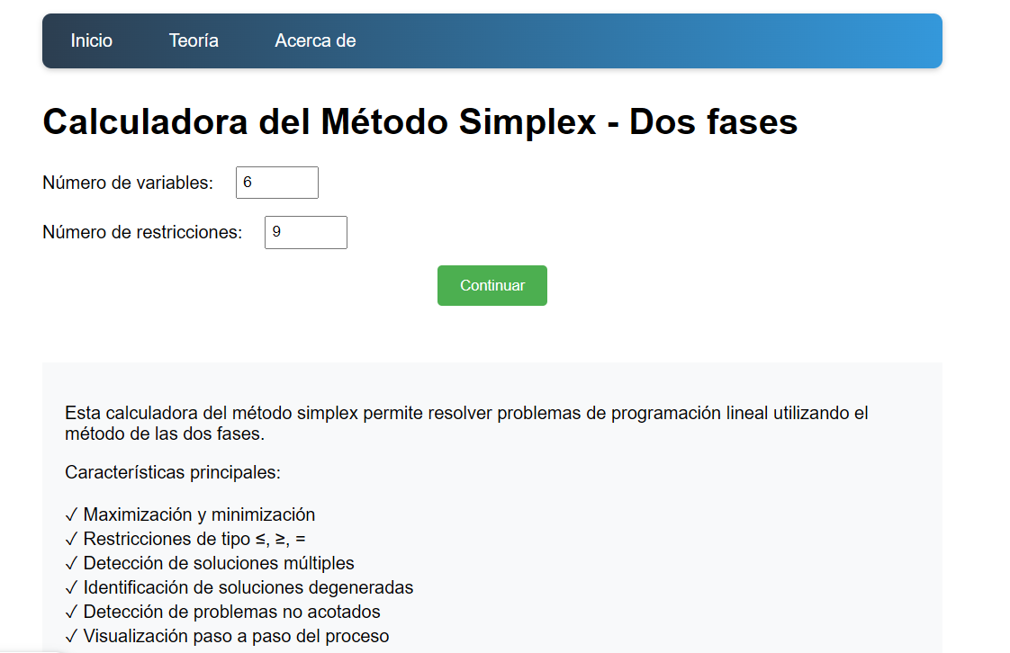
2º Poníamos el número de variables y restricciones correspondientes
x_{1,1,1} = x1, x_{2,1,2} = x2, x_{3,2,1} = x3, x_{4,2,2} = x4, x_{5,3,1} = x5, x_{6,3,2}= x6
Pondremos esos valores en cada uno de los huecos correspondientes a la función objetivo y al conjunto de restricciones:
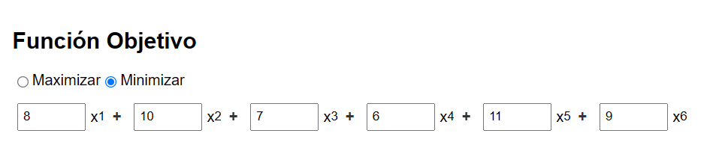
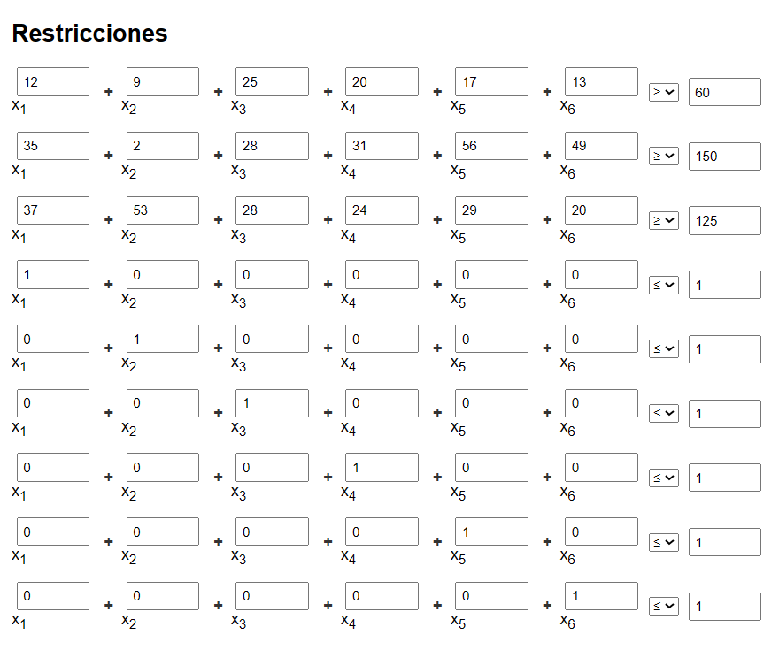

El método nos muestra la forma estándar de minimización: (aunque solemos hacerlo pasándolo a maximización, pero el resultado tiene que ser el mismo)
Todo ‘x’ y ‘s’ serán >= 0, todos los ‘s’ son variables de holgura, y todos los ‘a’ son variables artificiales
Ir a tabla óptima (ctrl + click)
Marcador2
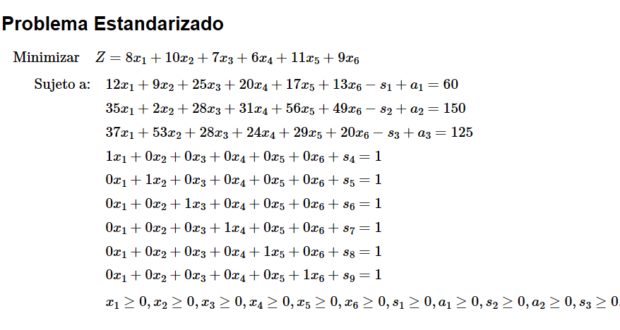
Nuestra calculadora utiliza el método de las dos fases.
1ºFase: Todos los coeficientes de la función objetivo son 0 excepto para las variables artificiales, cuyos coeficientes serán 1.
2ºFase: Después de llegar a la tabla óptima, tomamos como función objetivo la que teníamos originalmente, y quitamos todas las columnas de las variables artificiales

Iteraciones correspondientes:
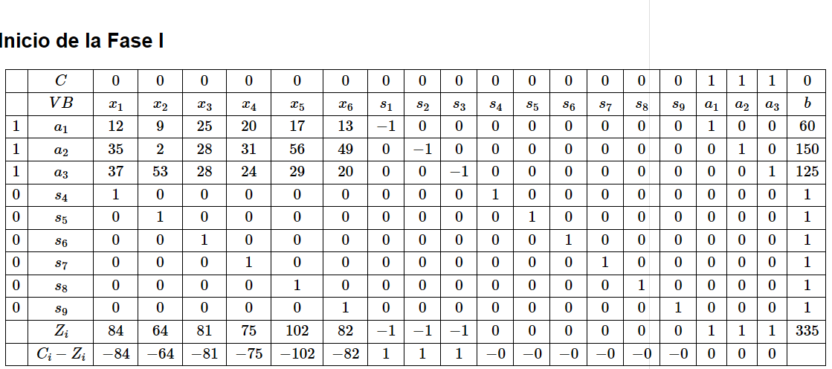
Nota: Los valores pivotes se subrayan en amarillo
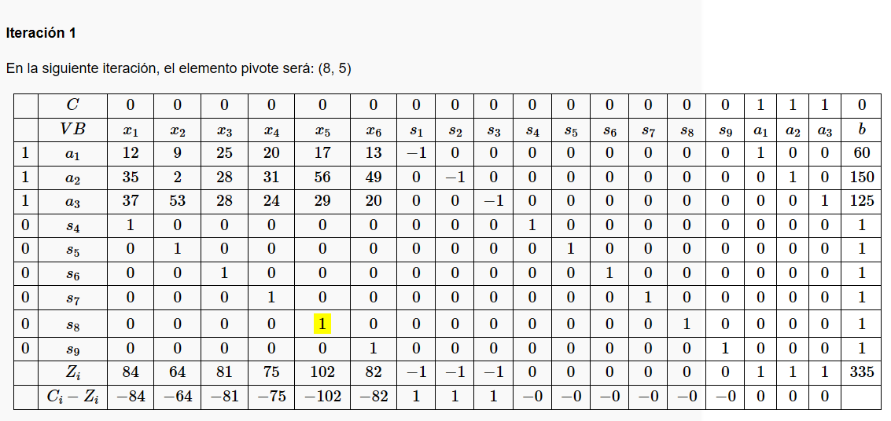
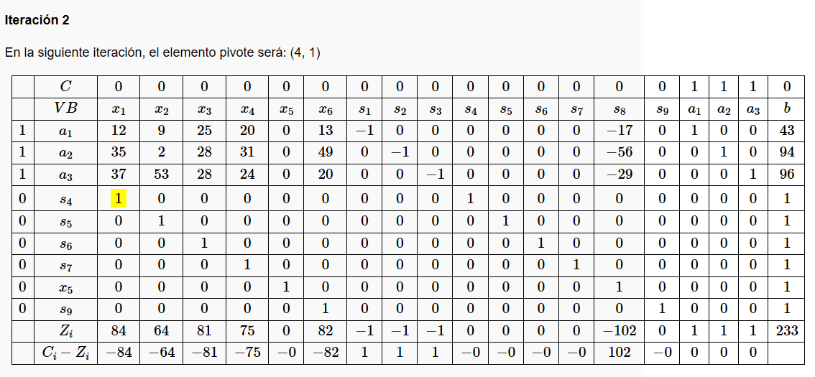
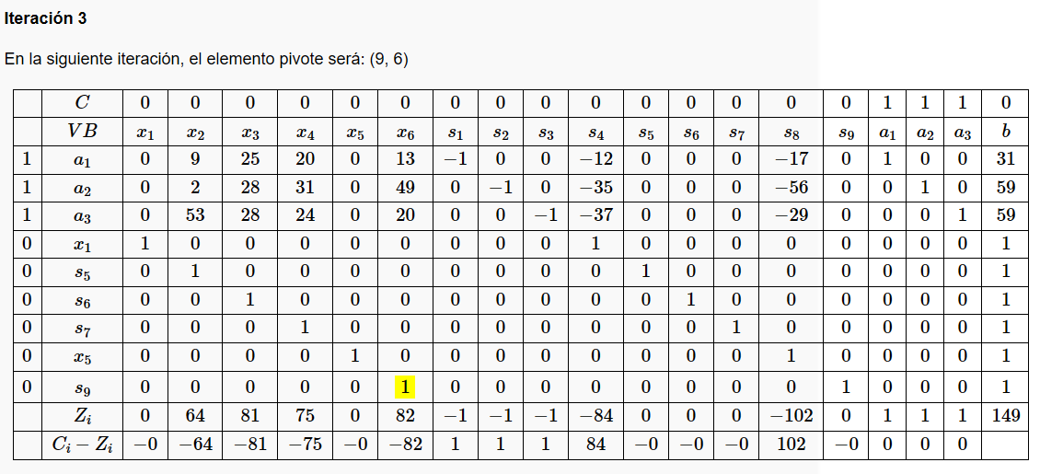
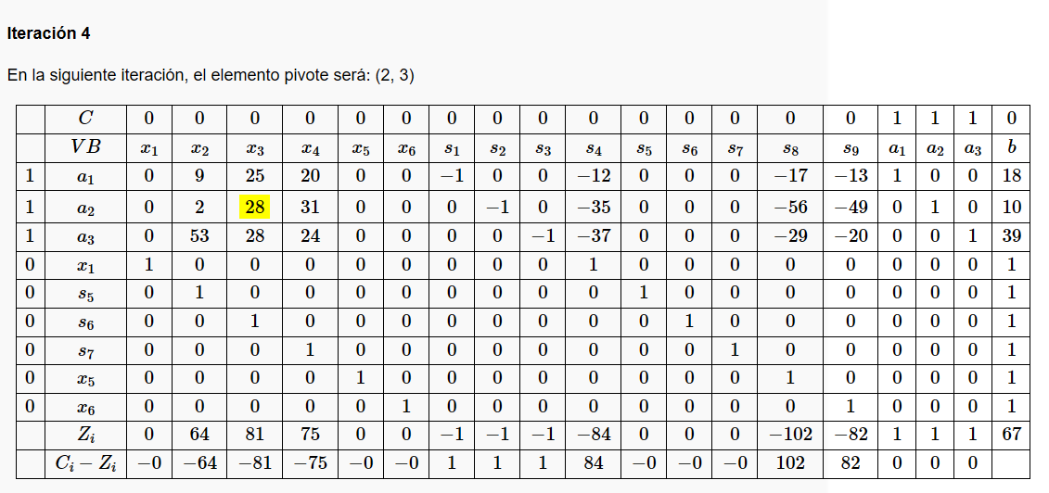
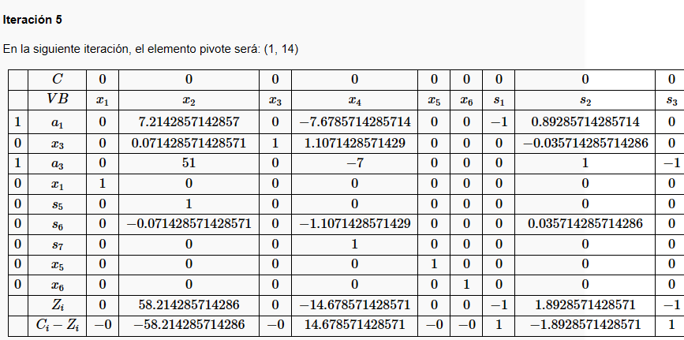
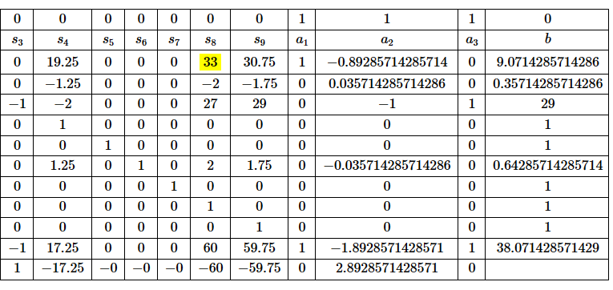
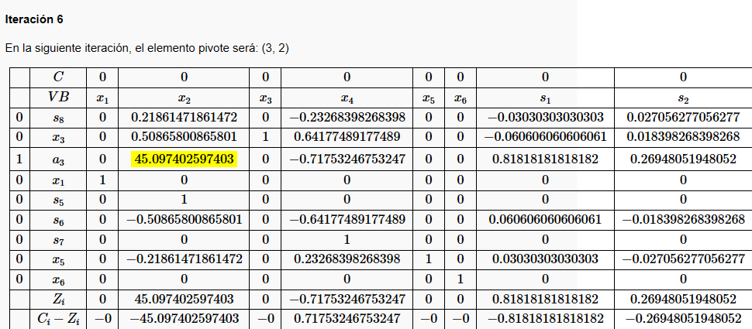
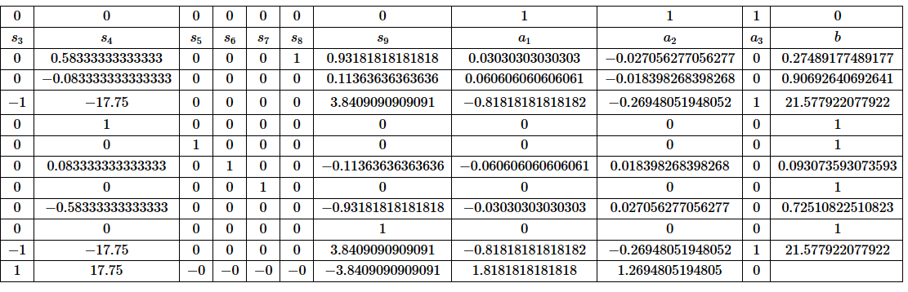
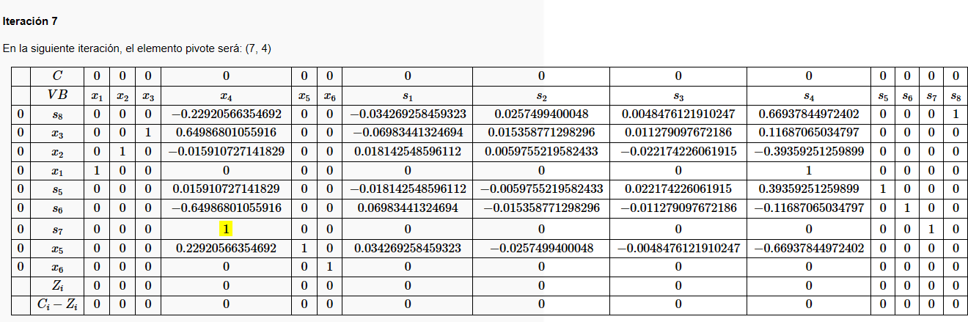
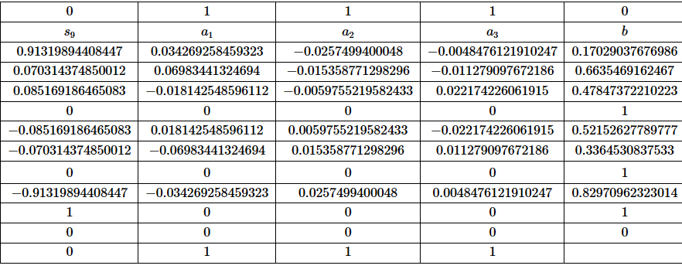
Llegamos hasta el final de la fase I

Inicio de la fase II:
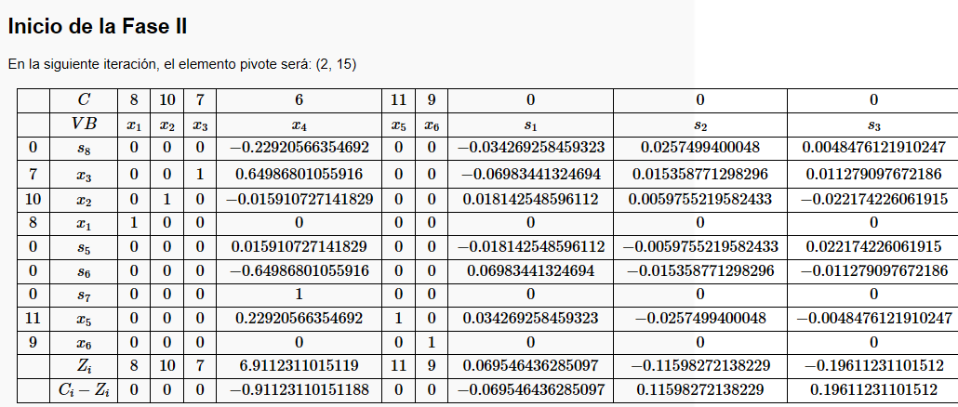
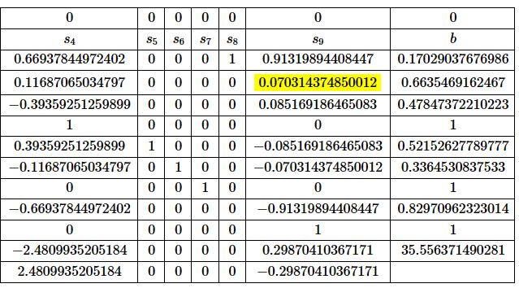
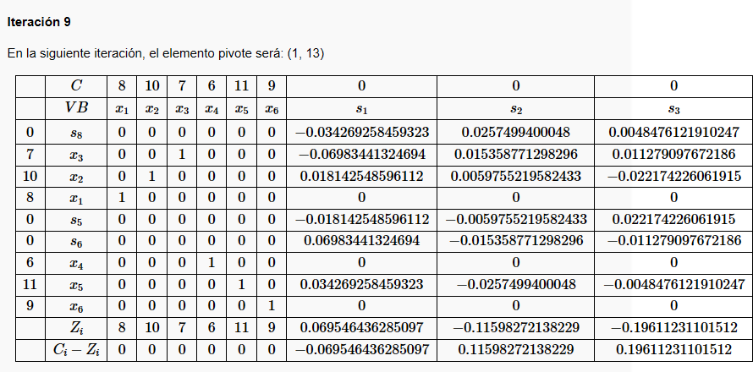
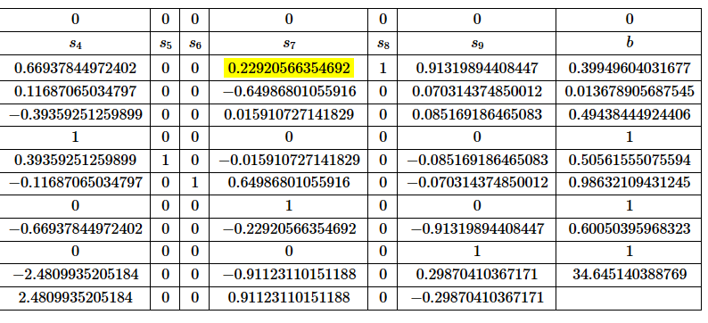
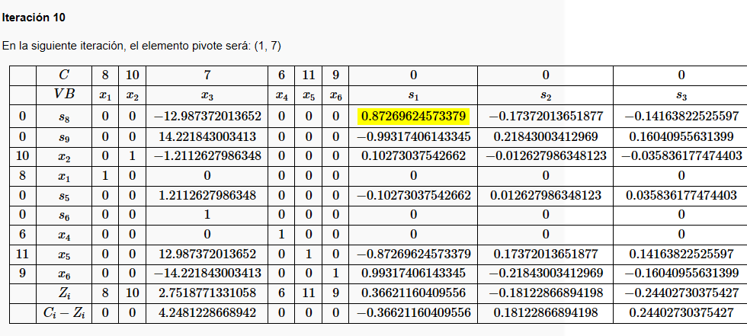
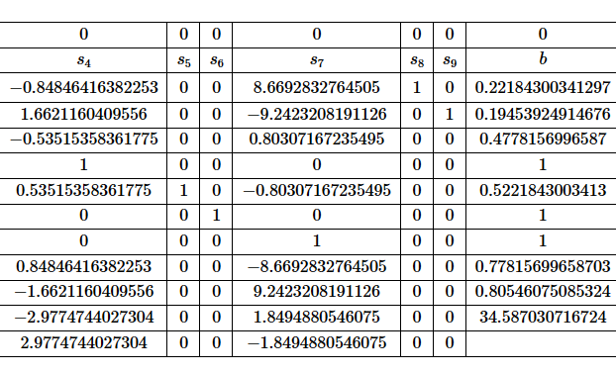
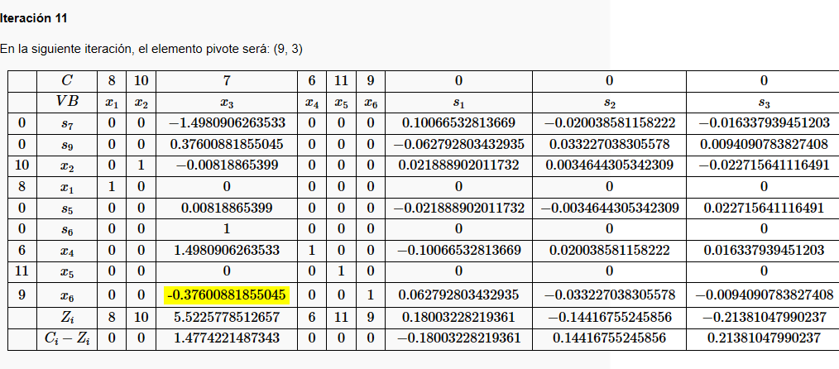
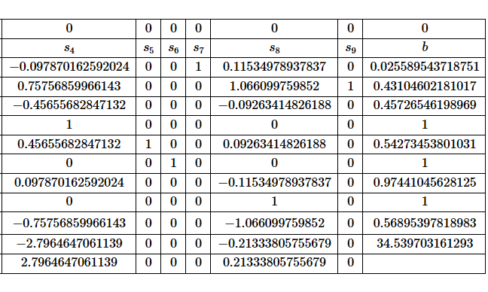
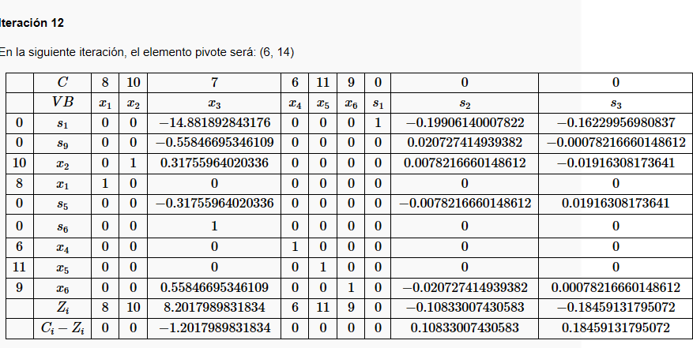
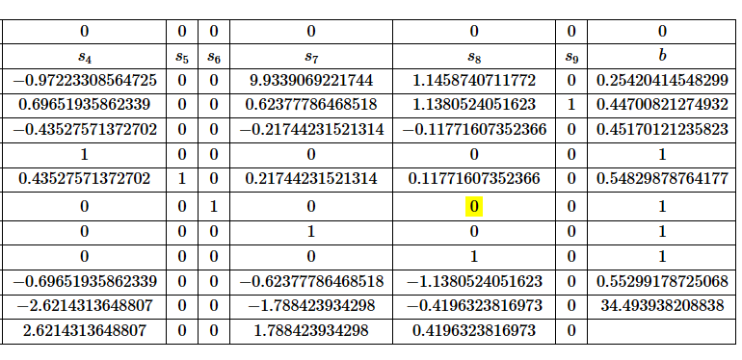
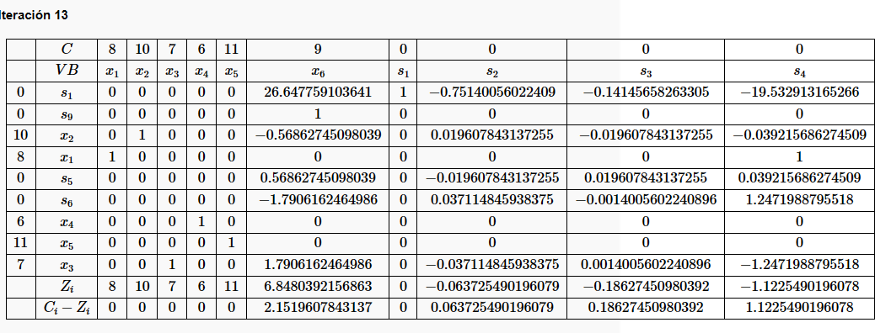
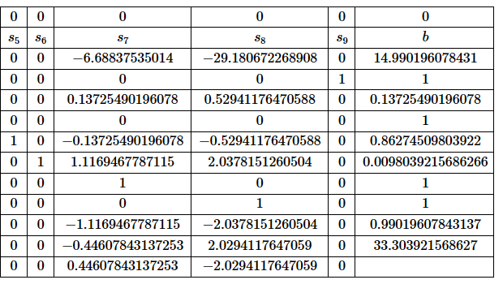

Tabla óptima:
Marcador1 / Volver
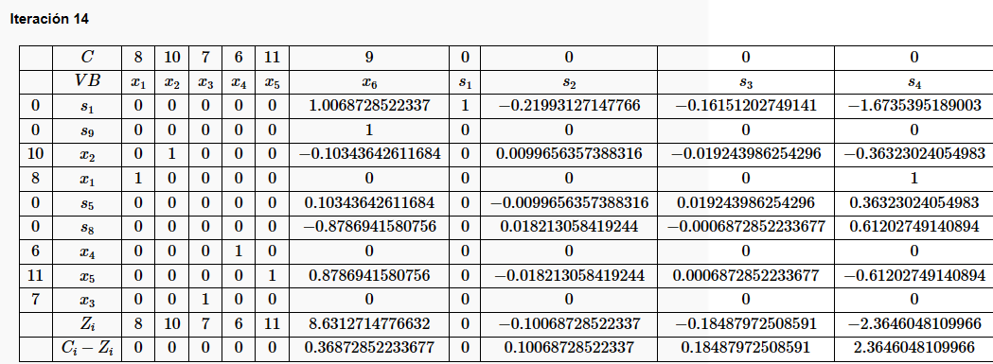
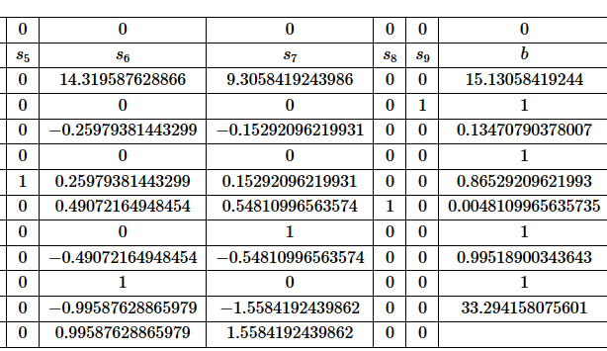
Solución óptima:
Nota: Redondeada a 1 decimal, y paso a fracción:
Valor óptimo z* = 333 / 10, es decir, que el coste mínimo sería de
33,3 millones de dólares.
Variables óptimos:
x_{1*} = 1; x_{2*} =13/100; x_{3*} = 1; x_{4*} = 1; x_{5*} = 99/100; x_{6*}=0
Valor real:
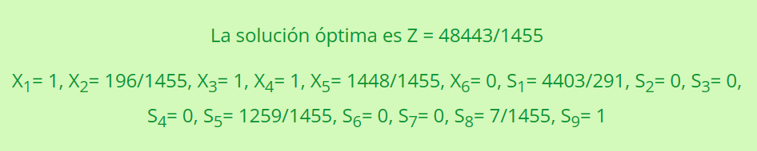
Reducción de emisiones al utilizar métodos al nivel óptimo: (redondeo a 2 decimales)
 | Chimeneas más altas |  | Filtros |  | Mejores combustibles
 | Hornos de arco eléctrico | Hornos de oxígeno básico | Hornos de arco eléctrico | Hornos de oxígeno básico | Hornos de arco eléctrico | Hornos de oxígeno básico
Partículas | 12 | 1.21 | 25 | 20 | 16.92 | 0
Óxidos de azufre | 35 | 0.27 | 28 | 31 | 55.73 | 0
Hidrocarburos | 37 | 7.14 | 28 | 24 | 28.86 | 0

Comprobación de restricciones iniciales: Contaminación de…
Partículas: 12 + 1.21 + 25 + 20 + 16.92 = 75.13 >= 60 ✅
Óxidos de azufre: 35 + 0.27 + 28 + 31 + 55.73 = 150 >= 150 ✅
Hidrocarburos: 37 + 7.14 + 28 + 24 + 28.86 = 125 >= 125 ✅

Nuestra solución es óptima única, y cumple con las restricciones iniciales

Ejercicio 2:
Enunciado:
Central Water Authority es una dependencia que administra la distribución de agua en una extensa región geográfica. La zona es bastante árida, por lo que la autoridad debe comprar y transportar agua desde fuentes externas. Estas fuentes de agua importada son los ríos Verdant, Gallon y Aquafer. La autoridad revende el agua a los usuarios dentro de la región, y sus principales clientes son los departamentos de agua de las ciudades de Clearbrook, NewDelta, San Vista y Greenhaven.

Es posible abastecer con agua a cualquiera de estas ciudades desde cualquiera de los tres ríos, con la excepción de que no hay forma de suministrar agua del río Aquafer a Greenhaven. Sin embargo, debido a la distribución geográfica de los acueductos y las ciudades en la región, el costo del abastecimiento varía según la fuente y la ciudad a la que se suministra. La siguiente tabla muestra los costos variables por acre-pie de agua —en decenas de dólares— para cada combinación de río y ciudad. A pesar de estas diferencias en los costos, el precio que la autoridad cobra por metros cúbicos es independiente de la fuente de agua y es el mismo para todas las ciudades

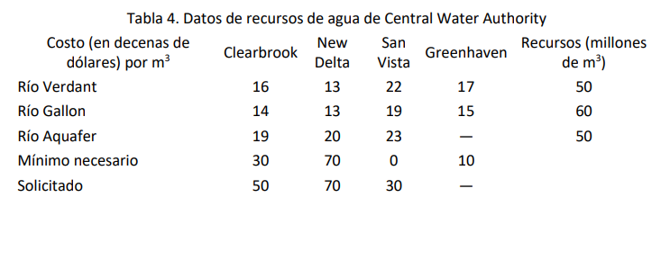

La administración de la autoridad debe decidir cómo distribuir el agua disponible durante el próximo verano. En la última columna de la tabla se presentan las cantidades disponibles en los tres ríos, en unidades de un millón de acres-pie. La autoridad se compromete a proporcionar una cantidad mínima para satisfacer las necesidades esenciales de cada ciudad —con la excepción de San Vista, que cuenta con una fuente independiente de agua—; estas necesidades mínimas se muestran en la tabla.
El renglón de solicitudes indica que New Delta no quiere más agua que la cantidad necesaria para cubrir sus necesidades básicas, pero Clearbrook aceptaría hasta 20 millones más, San Vista hasta 30 millones más, y Greenhaven absorbería toda la cantidad adicional que pudiera obtener.
La administración desea asignar toda el agua disponible de los tres ríos de manera que al menos se cumplan las necesidades mínimas de cada ciudad, minimizando al mismo tiempo el costo total para la autoridad.
Modelizar:
Variable x_{ij}: cantidad de agua en millones de m³ enviada del rio i a la ciudad j
$$∀i∈\left\{1,2,3\right\}, ∀j∈\left\{1,2,3,4\right\}$$
- x_{1,1}= Cantidad de agua enviada desde el río Verdant a la ciudad Clearbook
- x_{1,2} = Cantidad de agua enviada desde el río Verdant a la ciudad New Delta
- x_{1,3} = Cantidad de agua enviada desde el río Verdant a la ciudad San Vista
- x_{1,4} = Cantidad de agua enviada desde el río Verdant a la ciudad Greenhaven
- x_{2,1} = Cantidad de agua enviada desde el río Gallon a la ciudad Clearbook
- x_{2,2} = Cantidad de agua enviada desde el río Verdant a la ciudad New Delta
- x_{2,3} = Cantidad de agua enviada desde el río Verdant a la ciudad San Vista
- x_{2,4} = Cantidad de agua enviada desde el río Verdant a la ciudad Greenhaven
- x_{3,1} = Cantidad de agua enviada desde el río Verdant a la ciudad Clearbook
- x_{3,2} = Cantidad de agua enviada desde el río Verdant a la ciudad New Delta
- x_{3,3} = Cantidad de agua enviada desde el río Verdant a la ciudad San Vista
- x_{3,4} = Cantidad de agua enviada desde el río Verdant a la ciudad Greenhaven
Restricciones: sujeto a…
s.a.
Queremos que la administración asigne todo el agua disponible (recursos) para cumplir con las necesidades mínimas de cada ciudad.
x_{1,1} + x_{1,2} + x_{1,3} + x_{1,4} = 50
x_{2,1} + x_{2,2} + x_{2,3} + x_{2,4} = 60
x_{3,1} + x_{3,2} + x_{3,3} = 50
La ciudad Clearbrook no quiere más de 50 metros cúbicos de agua y debe cumplir con el mínimo requerido que son 30
30 <= x_{1,1} + x_{2,1} + x_{3,1} <= 50 Esta misma restricción se divide en dos
- x_{1,1} + x_{2,1} + x_{3,1} >= 30
- x_{1,1} + x_{2,1} + x_{3,1} <= 50
La ciudad de NewDelta necesita solamente 70 metros cúbicos de agua
x_{1,2} + x_{2,2} + x_{3,2} = 70
La ciudad de San Vista no tiene un mínimo necesario, ya que cuenta con su propia fuente independiente de agua. La cantidad a enviar no sobrepasa de los 30 metros cúbicos
x_{1,3} + x_{2,3} + x_{3,3} <= 30
La cantidad suministrada debe pasar del mínimo solicitado (10 metros cúbicos de agua) para la ciudad de Greenhaven, y este absorbería toda la cantidad adicional que pudiera obtener.
x_{1,4} + x_{2,4} >= 10
x_{ij} >= 0

Función objetivo:
Min z = 16x_{1,1} + 13x_{1,2} + 22x_{1,3} + 17x_{1,4} + 14x_{2,1} + 13x_{2,2} + 19x_{2,3} + 15x_{2,4} + 19x_{3,1} + 20x_{3,2} + 23x_{3,3}

Resolución:
Se utilizó el software online mediante el siguiente enlace:
https://www.plandemejora.com/calculadora-metodo-m-grande/
Esta calculadora puede utilizar el método de las penalizaciones
Primero se pasa la modelización a forma estándar:
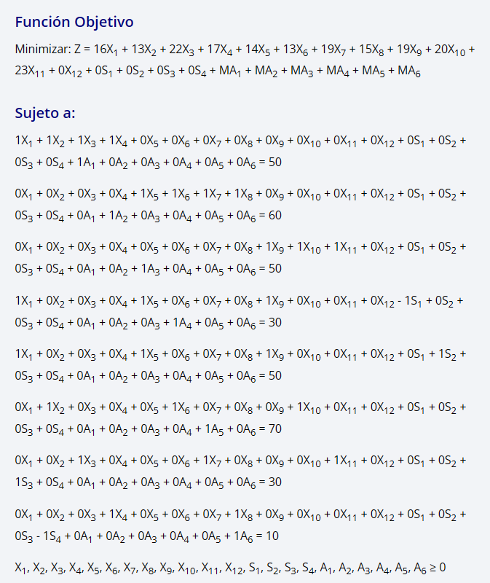
Iteraciones correspondientes:
Matriz inicial:

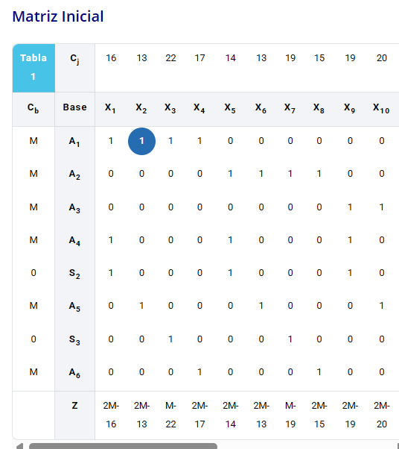
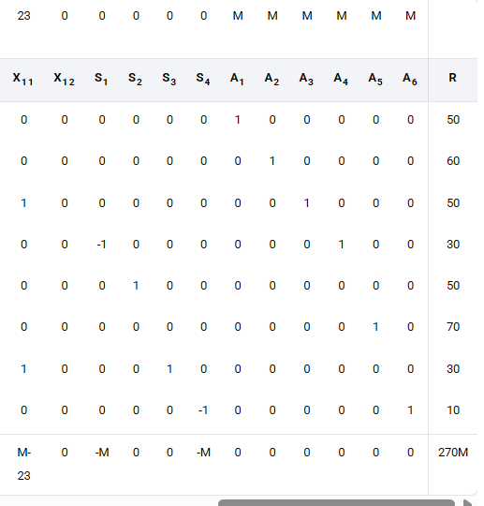
Ingresa la variable X2 y sale de la base la variable A1. El elemento pivote es 1
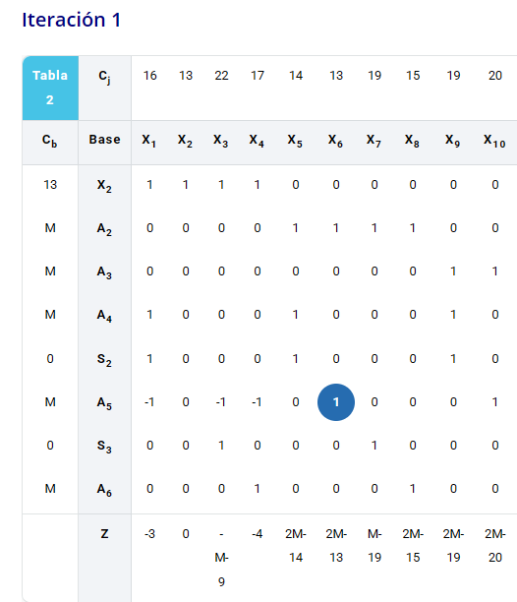
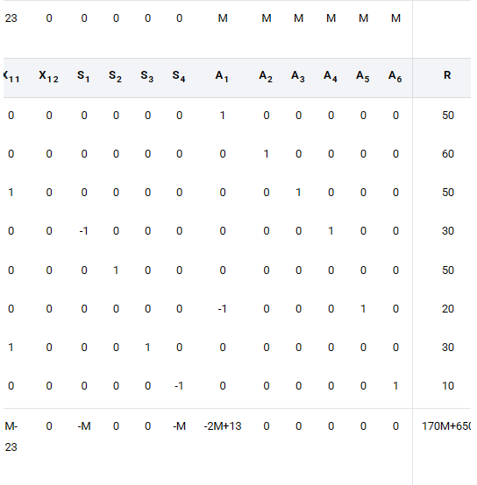

Ingresa la variable X6 y sale de la base la variable A5. El elemento pivote es 1
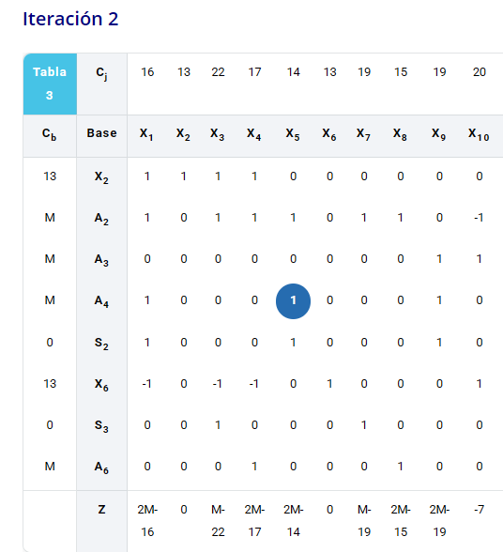
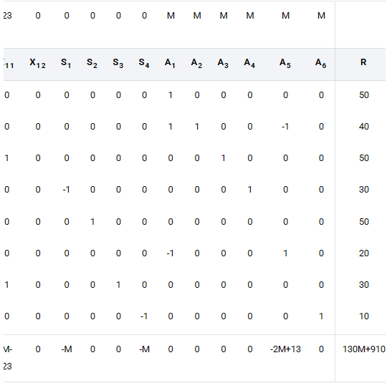

Ingresa la variable X5 y sale de la base la variable A4. El elemento pivote es 1

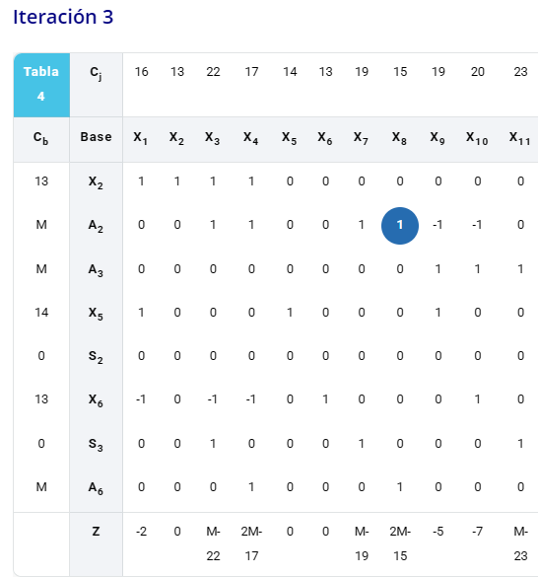
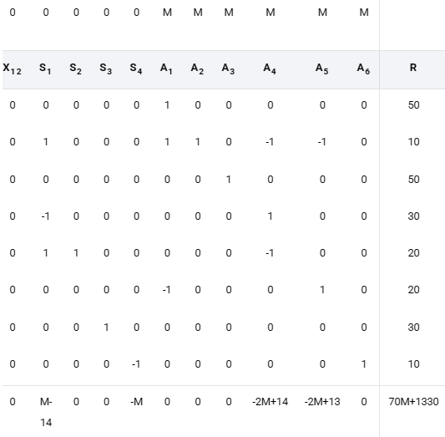
Ingresa la variable X8 y sale de la base la variable A2. El elemento pivote es 1
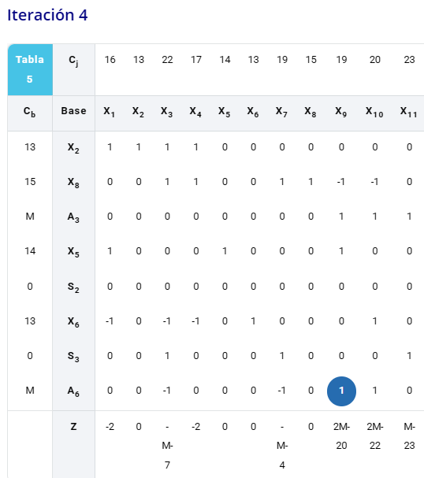
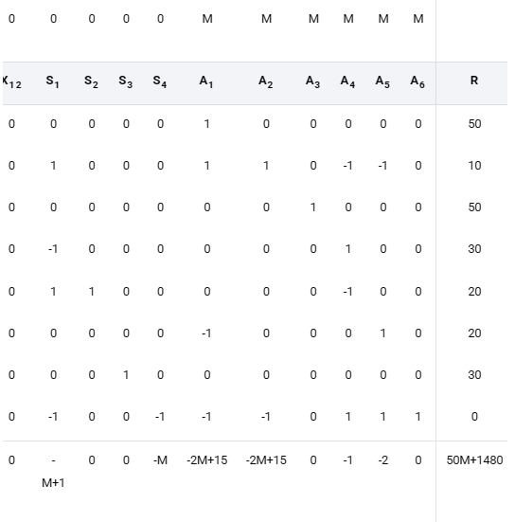
Ingresa la variable X9 y sale de la base la variable A6. El elemento pivote es 1

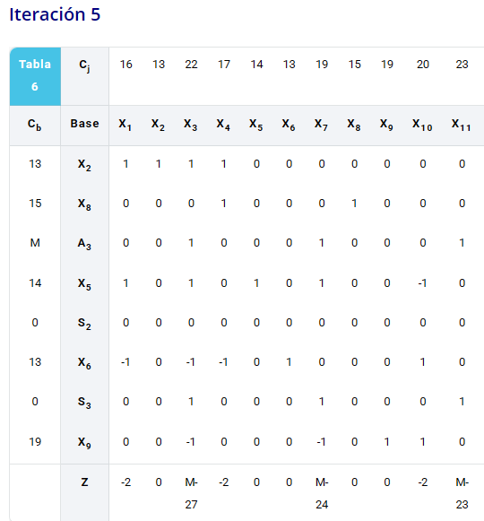
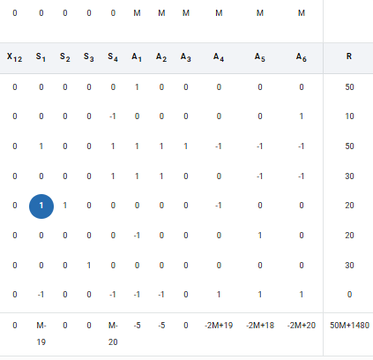

Ingresa la variable S1 y sale de la base la variable S2. El elemento pivote es 1
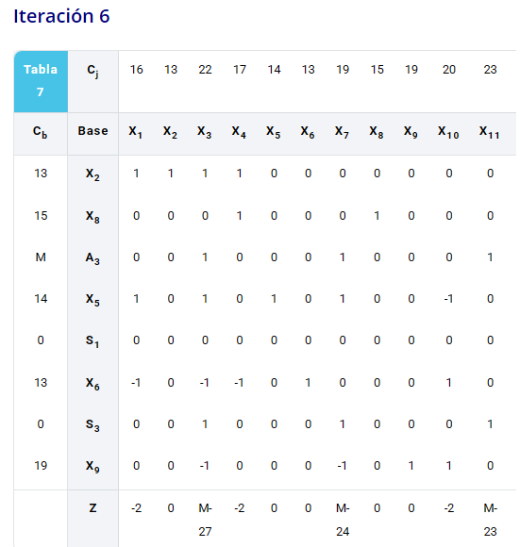
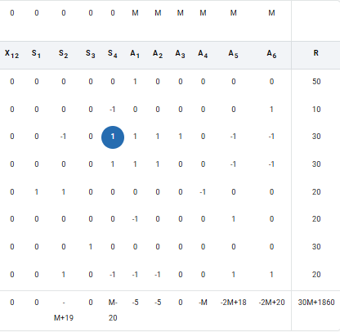
Ingresa la variable S4 y sale de la base la variable A3. El elemento pivote es 1
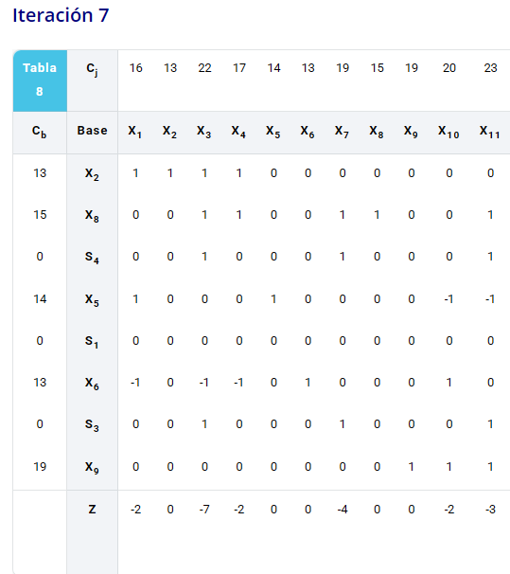
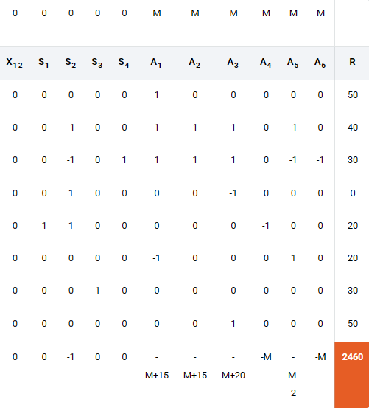

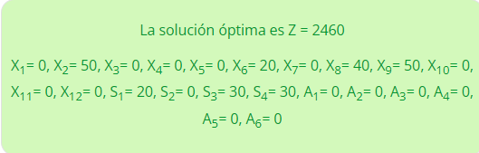
Nuestros valores finales son:
X₁₂ = 50, X₂₂ = 20, X₂₄ = 40, X₃₁ = 50
Y resto. X₁₁, X₁₃, X₁₄, X₂₁, X₂₃, X₂₄, X₃₂, X₃₃, X₃₄ = 0

Es decir, la solución óptima es asignar 50 m³ del río Verdant a la ciudad New Delta, 20 m³ del río Gallon a la ciudad New Delta, 40 m³ del río Gallon a la ciudad Greenhaven y 50 m³ del río Aquafer a la ciudad Clearbook

Comprobación de restricciones iniciales:

x_{1,1} + x_{1,2} + x_{1,3} + x_{1,4} = 50 → 0 + 50 + 0 + 0 = 50 ✅
x_{2,1} + x_{2,2} + x_{2,3} + x_{2,4} = 60 → 0 + 20 + 0 + 40 = 60 ✅
x_{3,1} + x_{3,2} + x_{3,3} = 50 → 50 + 0 + 0 = 50 ✅
x_{1,1} + x_{2,1} + x_{3,1} >= 30 → 0 + 0 + 50 >= 30 ✅
x_{1,1} + x_{2,1} + x_{3,1} <= 50 → 0 + 0 + 50 <= 50 ✅
x_{1,2} + x_{2,2} + x_{3,2} = 70 → 50 + 20 + 0 = 70 ✅
x_{1,3} + x_{2,3} + x_{3,3} <= 30 → 0 + 0 + 0 <= 30 ✅
x_{1,4} + x_{2,4} >= 10 → 0 + 40 >= 10 ✅

La solución óptima alternativa cumple con nuestras restricciones iniciales.

